МАДОУ «Центр развития ребёнка – детский сад № 46» г. Перми

Вечер отдыха, совместный с родителями

« По страницам книг С. Маршака».

Средняя группа.

Воспитатель: Кривоногова Татьяна Валерьевна

Программные задачи:

- Закрепление знаний о творчестве С. Маршака.

-Развивать познавательную активность детей.

-Способствовать вовлечению взрослых в совместную деятельность с детьми.

-Создавать условия для развития творческого воображения.

-Развивать артистические способности, художественный вкус, умение исполнять танцы в соответствии с характером музыки, выразительную речь.

Ход развлечения:

(Под музыку дети заходят в зал парами и встают на ориентиры)

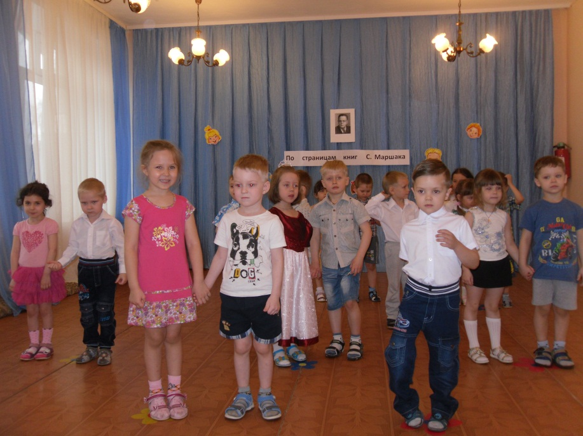

Ведущий: Здравствуйте, дорогие гости, мы рады видеть вас в нашем детском саду на нашем вечере отдыха!

Все мы с вами знакомы с малых лет со стихами С. Маршака. Кто из нас не слышал: «Мой весёлый звонкий мяч…», « Дама сдавала в багаж…», «А с платформы говорят…» Богато и разнообразно творчество С. Маршака. И мы сегодня пригласили вас на наш вечер отдыха, где вы будете зрителями, а наши ребята – настоящими артистами! (Дети проходят на места)

1. Мы с ребятами так полюбили стихотворение «Вот какой рассеянный», и даже приготовили сценку. (Дети инсценируют стихотворение)
2. 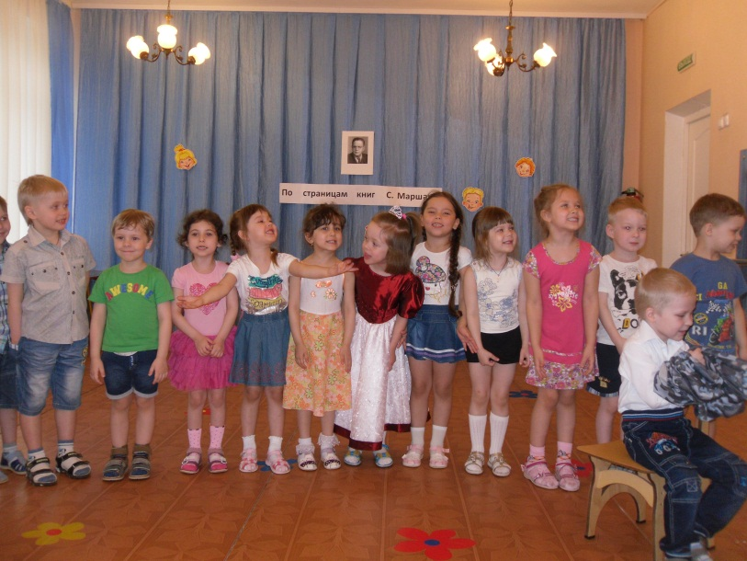 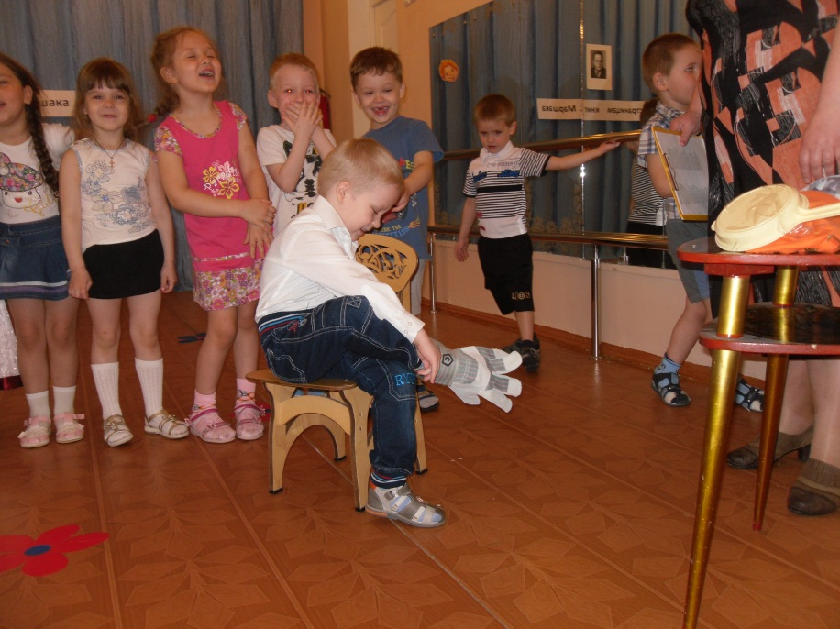

Мы с ребятами прочитали много стихов С Маршака, и ребята даже выучили самые любимые из них.

Ребёнок 1:

Белый кот.

Не страшен этот белый кот ни крысам, ни мышам,

Частенько с ними он ведёт беседу по душам.

Мышей он ласково зовёт из ящика без крышки.

-Эй, малыши, -мурлычет кот, -давайте в кошки-мышки!

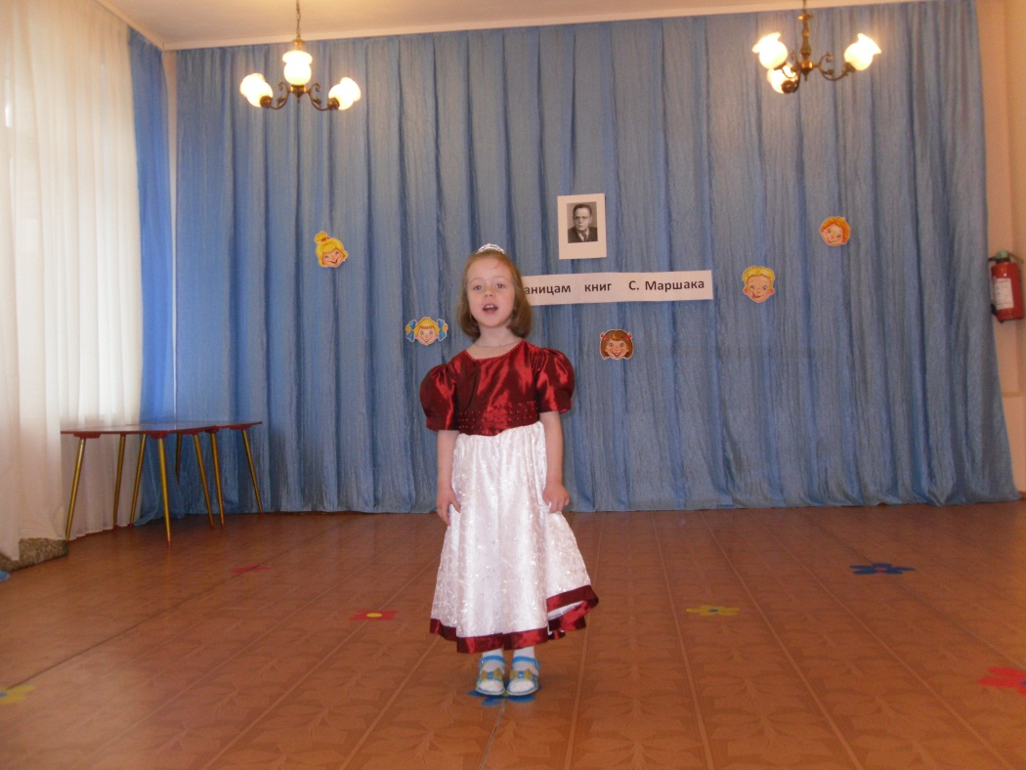 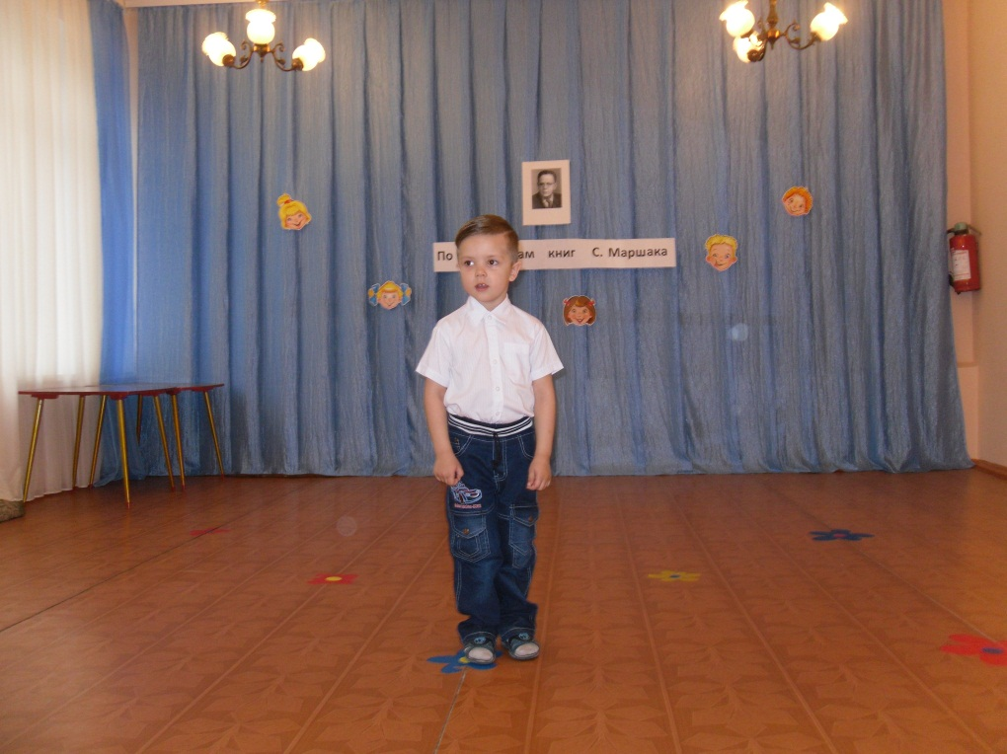

Ребёнок 2:

Где обедал воробей?

Где обедал воробей? В зоопарке у зверей.

Пообедал он сперва за решёткою у льва,

Подкрепился у лисицы, у моржа попил водицы,

Ел морковку у слона,

С журавлём поел пшена.

Погостил у носорога,

Отрубей поел немного.

Побывал я на пиру

У хвостатых кенгуру.

Был на праздничном обеде

У мохнатого медведя,

А зубастый крокодил

Чуть меня не проглотил.

Ведущий:

Плывет, плывёт кораблик, кораблик золотой,

Везёт, везёт подарки, подарки нам с тобой,

На палубе матросы снуют, свистя, спешат,

Ведёт кораблик утка – испытанный моряк.

- Земля, -сказала Утка, причаливайте, -Кряк!

Ребята сейчас исполнят танец «Волна» ( Под фонограмму песни «Волна» группа «Барбарики»)

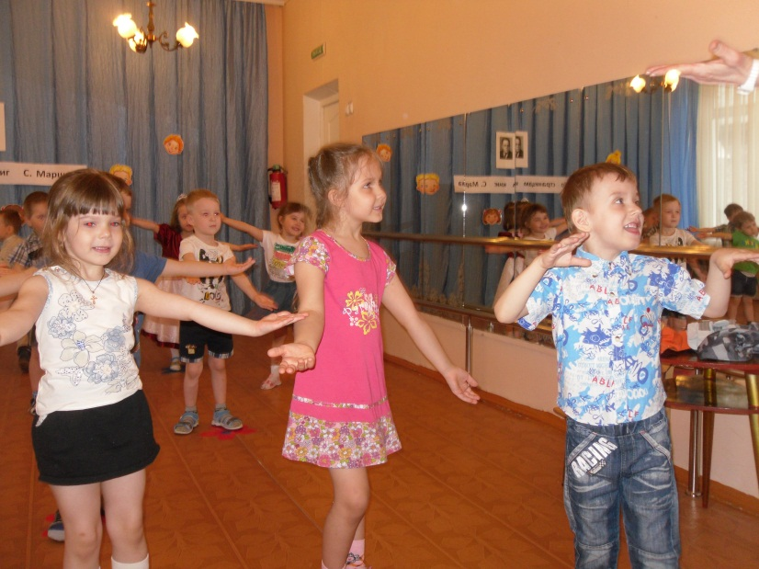 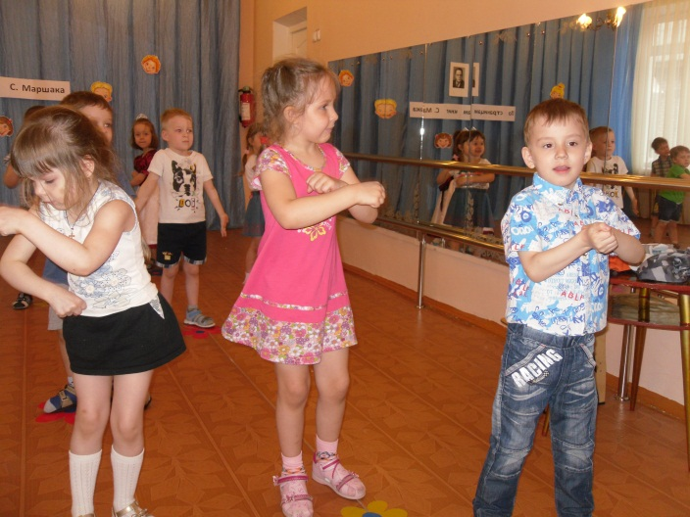

Послушайте выступления наших ребят.

Ребёнок 3:

Жили-были два кота,

Восемь лапок, два хвоста.

Подрались между собой

Серые коты,

Поднялись у них трубой

Серые хвосты.

Ночью прочь летели клочья,

И остались у котов

Только кончики хвостов.

Ребёнок 4:

Львята.

Вы разве не знаете папы

Большого рыжего льва,

У него тяжёлые лапы

И косматая голова.

Он громко кричит басом,

И слышно его далеко.

Он ест за обедом мясо,

А мы сосём молоко.

Ведущий: А теперь поиграем в игру «Да – нетка» вместе с нашими гостями. Они будут отгадывать героев стихов. Ведущий не будет знать, кто или что он. Можно задавать любые вопросы, а мы все будем отвечать только «да» или «нет». (Ответы: Мяч, Дама, Рассеянный, Мышонок, Кот).

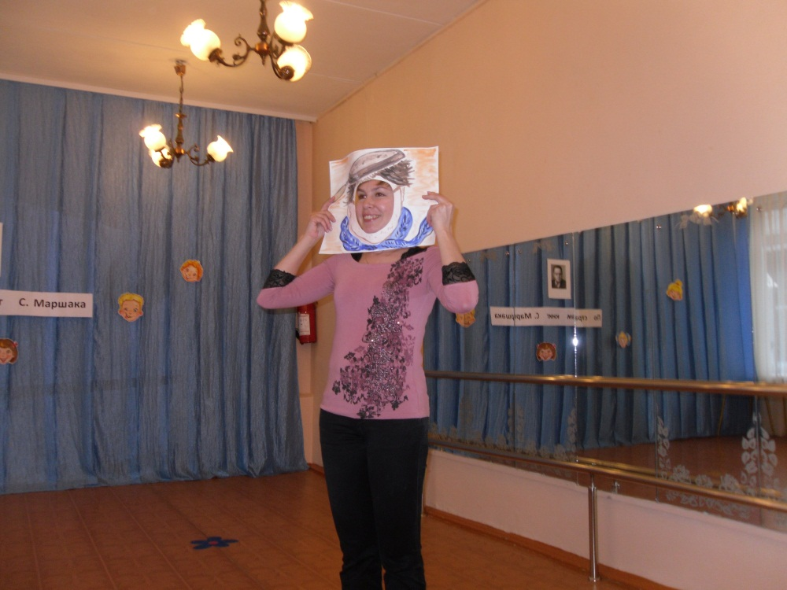 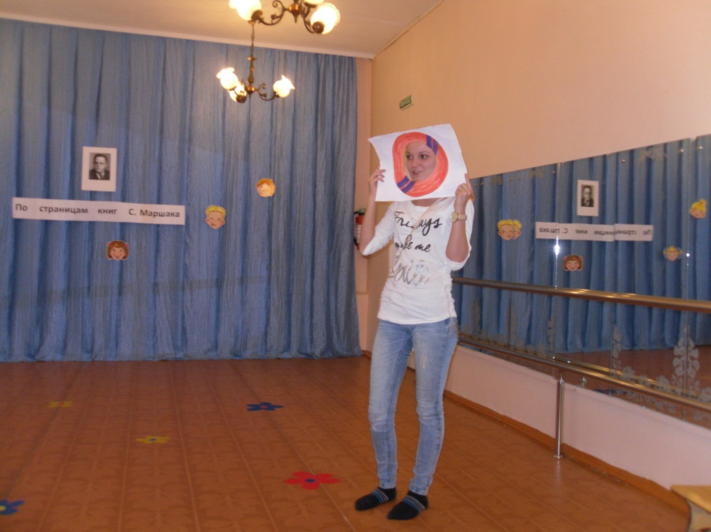

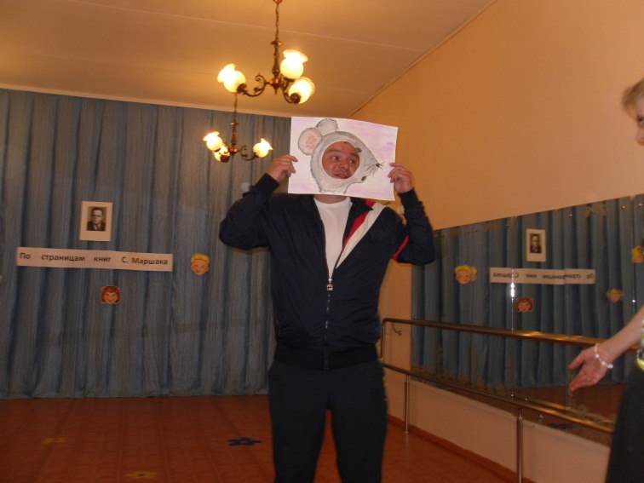 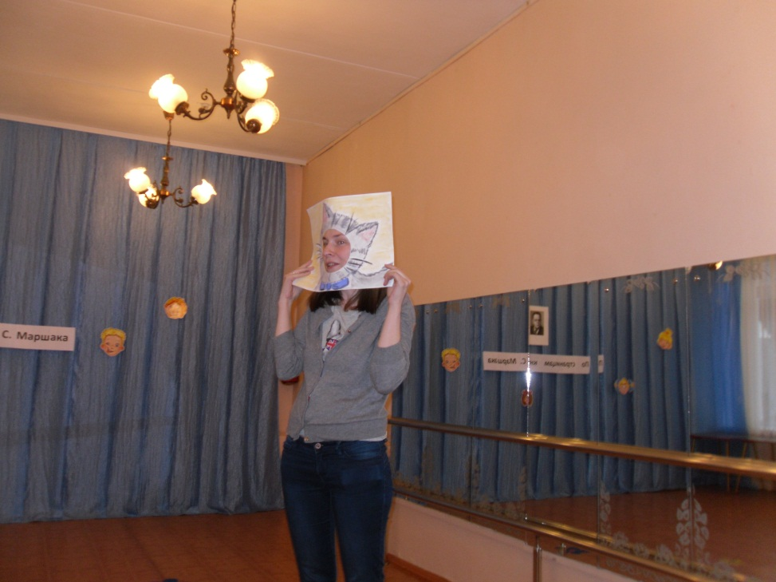 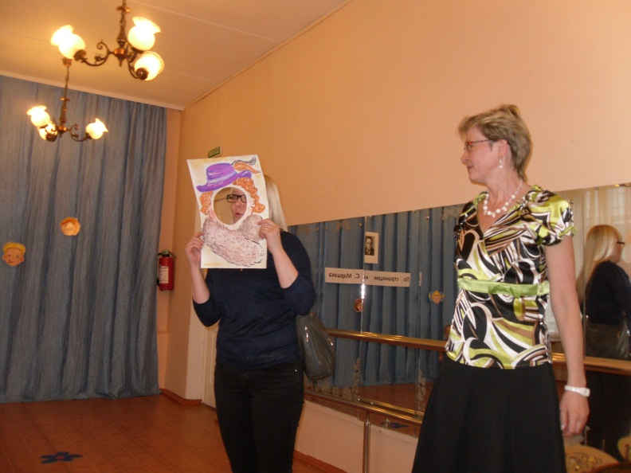

Ребёнок 5:

Мыльные пузыри.

Воды обыкновенной в стаканчик набери,

Пускать из мыльной пены мы будем пузыри.

Сияя гладкой плёнкой, растягиваясь вширь,

Выходит нежный, тонкий раскрашенный пузырь.

Ребёнок 6:

Робин – Бобин.

Робин – Бобин кое-как

Подкрепился натощак:

Съел телёнка утром рано,

Двух овечек и барана,

Съел корову целиком

И прилавок с мясником,

Сотню жаворонков в тесте,

И коня с телегой вместе,

Пять церквей и колоколен, -

Да ешё и недоволен.

Ведущий: С. Маршак писал замечательные стихи, но ещё он сочинял загадки, которые я предлагаю нам вместе отгадать.

|  |
| --- |
| 1. Шумит он в поле и в саду, А в дом не попадет. И никуда я не иду, Покуда он идет. Дождь |

|  |
| --- |
| 1. Что такое перед нами: Две оглобли за ушами, На глазах по колесу И седелка на носу? Очки |
|  |

|  |
| --- |
| 1. Принялась она за дело, Завизжала и запела. Ела, ела Дуб, дуб, Поломала Зуб, зуб. Пила |
|  |

|  |
| --- |
| 1. Всегда шагаем мы вдвоем, Похожие, как братья. Мы за обедом - под столом,  А ночью - под кроватью. Сапоги |
|  |

|  |
| --- |
| 1. Бьют его рукой и палкой. Никому его не жалко. А за что беднягу бьют? А за то, что он надут! Мяч |

|  |
| --- |
| 1. Меня спроси, Как я тружусь. Вокруг оси Своей кружусь. Колесо |
|  |

|  |
| --- |
| 1. Его весной и летом Мы видели одетым.   А осенью с бедняжки  Сорвали все рубашки.  Но зимние метели  В меха его одели. Дерево |
|  |

Ребёнок 7:

Сказка об умном мышонке. (Отрывок)

- Ну а мне какое дело,

Что она вам не велела?

Поиграй со мной, мой свет! –

А мышата ей в ответ:

- Поиграл бы я немножко,

Только, чур, я буду кошкой.,

Ты, же кошка, хоть на час

Мышкой будь на этот раз!

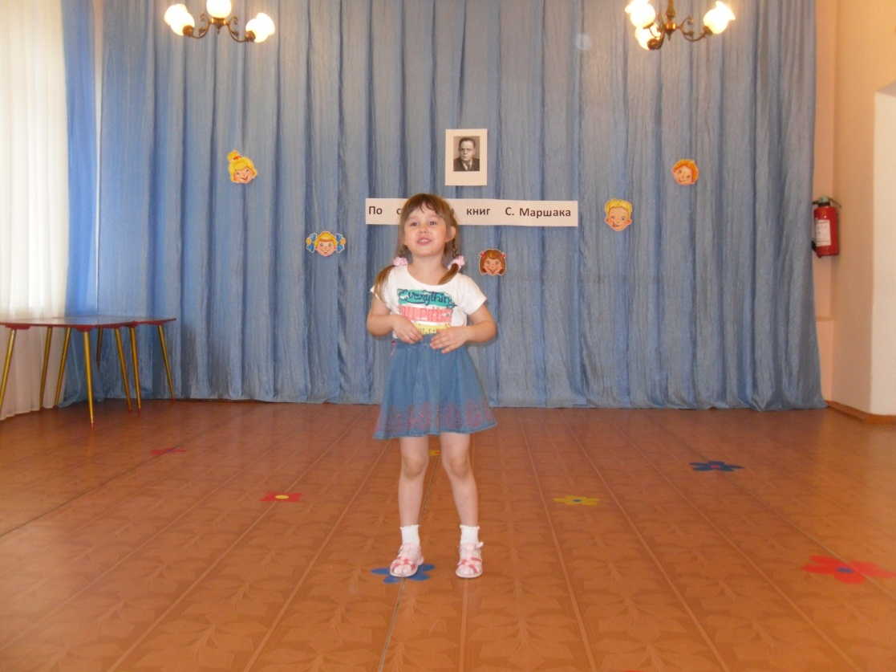 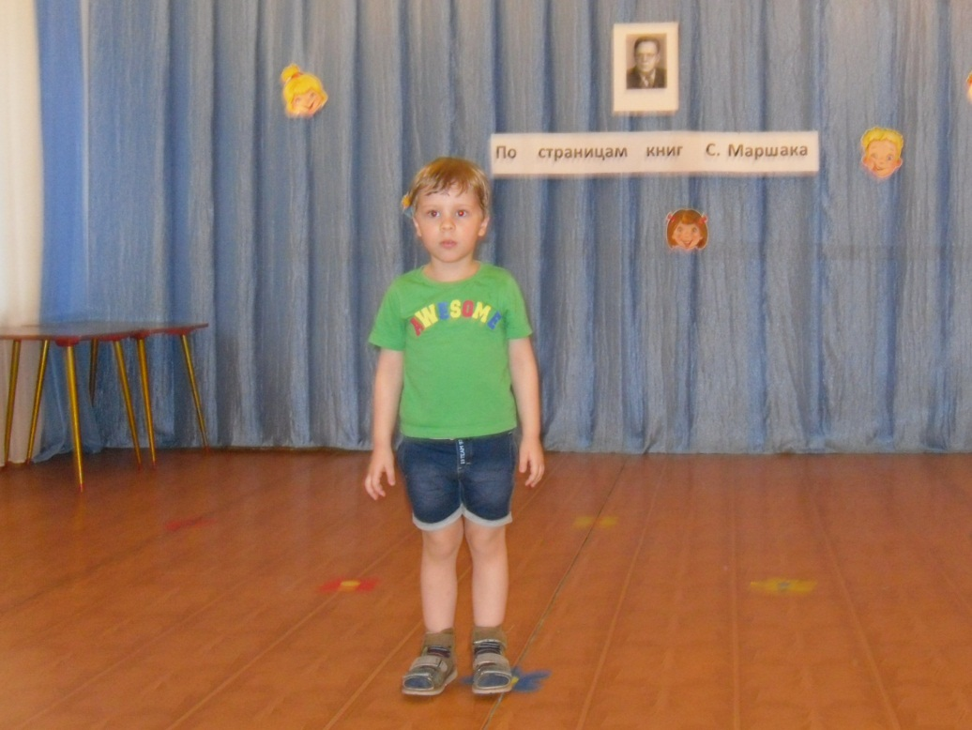

Ребёнок 8:

Две вороны.

- Карр, -ворона прилетела на дубовый сук,

- Карр, -другая рядом села, в бок соседку – тюк!

- Карр, соседка, купим сани,

Коли гроши есть в кармане,

Будем ездить мы с тобой

В Прагу из Либани.

Ведущий:

Солнце вешнее с дождём

Строят радугу вдвоём –

Радужная арка засверкала ярко,

Разукрасила траву,

Расцветила синеву.

Предлагаю полюбоваться на наших детей, они исполнят танец «Разукрасим все планеты» (Дети исполняют танец под фонограмму песни «Разукрасим все планеты»)

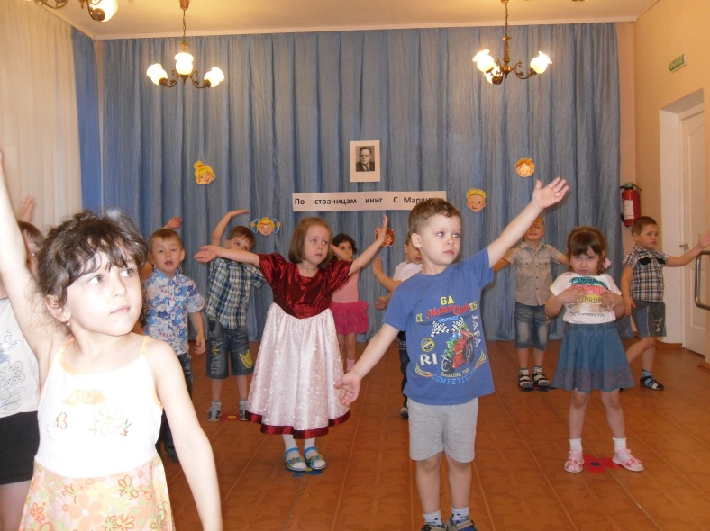 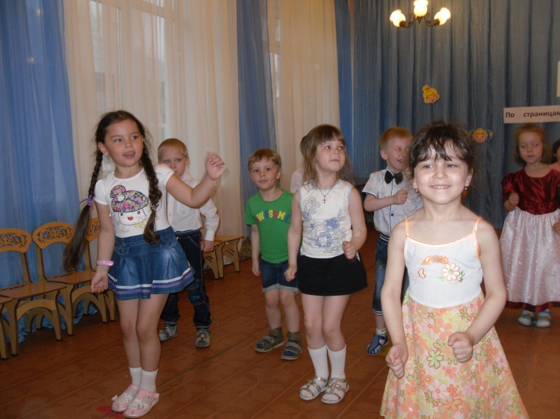

Ребёнок 9:

Страусёнок.

Я – страусёнок молодой,

Заносчивый и гордый,

Когда сержусь, я бью ногой,

Мозолистой и твёрдой.

Когда пугаюсь, я бегу,

Вытягивая шею.

А вот летать я не могу

И петь я не умею…

Ребёнок 10 :

Бьют вразброд часы стенные.

Бьют вразброд часы стенные,

Часовщик, прищурив глаз,

Крутит винтики стальные,

Чинит часики для нас.

Напоследок, щёлкнув дверцей,

Он пружину заведёт,

Чтоб опять стучало сердце

Дни и ночи напролёт.

Чтобы маленькая стрелка

Стрекотала на бегу,

И, вертелась, точно белка,

В самом маленьком кругу.

Чтобы мерила минутки,

Стрелка длинная для нас,

А другая, дважды в сутки

Отмечала каждый час.

Ведущий: Сегодня все ребята очень старались, были артистами, и мы всех благодарим и награждаем призами (вручение небольших сувениров: наклейки, грамоты или сладкие призы).

Наш вечер отдыха подошёл к концу, Спасибо вам, уважаемые родители за участие, за помощь в подготовке детей, за то, что нашли время побыть с детьми, с нами.